Программа профильного дня «И оживает сказка…»
№ | Время | Название мероприятия | Педагог
1. | 10.00-10.30 | Знакомство с творчеством Александра Роу. | Милешенко Т. П.
2. | 10.30-11.00 | Путешествие в таинственный мир сказок. | Перцева Е. Ю.
3. | 11.00-12.30 | Подготовка к постановке спектакля «Теремок»  - группа декораторов: изготовление Теремка;  - группа декораторов:  декорации сцены;  - группа звукорежиссеров;  - актерская группа;  - группа гримеров-костюмеров;  - группа фотокорреспондентов. | Ситникова Елена Дмитриевна,  Сурвилла Ирина Васильевна  Бородихина Людмила Анатольена  Бобкова Мария Александровна  Перцева Е. Ю.  Милешенко Т. П.  Надеина Светлана Олеговна,  Величко Надежда Викторовна  Городничев Павел Александрович
4. | 12.30-13.00 | Подготовка сцены и актеров к спектаклю (установка декораций, грим, костюмы, фонограммы) | Ситникова Елена Дмитриевна,  Сурвилла Ирина Васильевна  Бородихина Людмила Анатольена  Бобкова Мария Александровна  Перцева Е. Ю.  Милешенко Т. П.  Надеина Светлана Олеговна,  Величко Надежда Викторовна
5. | 13.00-13.20 | Показ спектакля
6. | 13.20-14.00 | Чаепитие

I этап. Знакомство с творчеством великого режиссера Александра Роу.
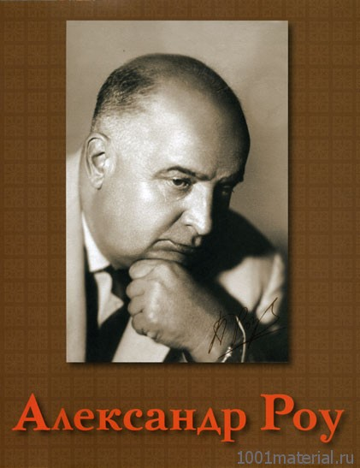
Александр Роу покорил зрителей многих стран своими фильмами – сказками и взял несколько престижных призов.
ПРИЗЫ И НАГРАДЫ
В 1961 — Международный кинофестиваль в Ванкувере. Почётный диплом за фильм «Хрустальный башмачок».
В 1965 — Международный кинофестиваль в Венеции. Гран-при «Золотой Лев Святого Марка» за фильм «Морозко».).
В 1966 — Международный кинофестиваль фильмов для детей в Тегеране. Серебряная медаль за фильм «Морозко».
1981 — Международный кинофестиваль детского фильма в Кито. Золотая медаль (посмертно) за фильм «Конёк-Горбунок».
В 1940 году Роу снял фильм «Василиса Прекрасная».

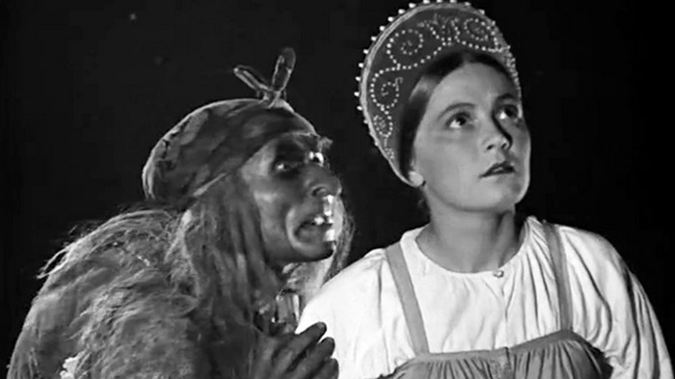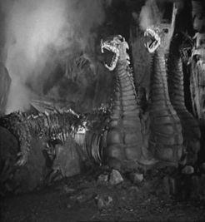

Во время съемок «Василисы Прекрасной» Роу обратился к землякам-умельцам. В Загорских мастерских игрушек те изготовили макет Змея Горыныча - 11 метров длиной и 5 метров высотой, внутри которого размещалось 20 человек. На съемках лошадь Ивана отказалась приближаться к Змею — настолько тот был страшен.
Лучшим творением Роу считается снятый им в 1964 году фильм-сказка «Морозко». Инна Чурикова работала с Роу над фильмом «Морозко». Она рассказывала об Александре Роу: «Я думала просто попробоваться. Сказка мне безумно нравилась, сценарий нравился. Мне нравился Александр Артурович — он был такой огромный, большой, строгий и в то же время очень похожий на ребенка. «Морозко» была моя первая картина- сказка, и я с удовольствием делала все, что он просил. Я даже в болоте у него тонула с восторгом и на снегу сидела, и с азартом ела лук вместо яблок – потому что он так требовал. У Роу была душа ребенка, и на его съемках все было волшебно: люди, придумывавшие необыкновенные фокусы, умные хрюшки, пни, которые расцветали. Но этот сказочный мир сам режиссер очень тщательно выстраивал». Фильм «Морозко» принес Роу в 1965 году Гран-при Международного фестиваля для детей и юношества в Венеции, а в 1968 году Александру Роу было присвоено звание заслуженного артиста РСФСР.
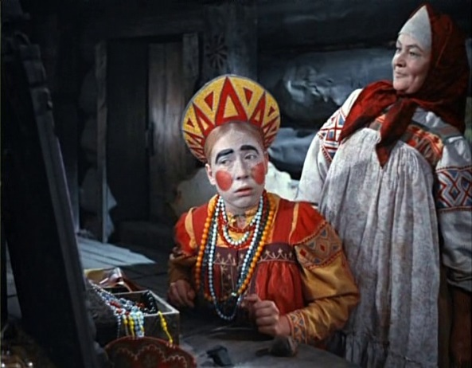

Краткий рассказ о творчестве Александра Роу, интересные факты из его творческой карьеры. Кадры из самых известных фильмов созданных им.

II этап.Путешествие в таинственный мир сказки.
В сказке может все случиться,
Наша сказка впереди.
Сказка к двери к нам стучится,
Скажем сказке: «заходи»!
Ведущий: У меня есть волшебный Сундучок- с секретом. В нём находятся разные сказочные предметы. По описанию предмета отгадайте, что же находится в сундуке:
- Эта вещь может спрятать вас, если её надеть на голову (Шапка -невидимка) .
- Этот предмет говорил правду царице. Он сообщил, что есть на свете девица красивее. (Зеркальце)
- А ещё у меня есть вещь, которую съел крокодил. Скажите, что эта за вещь,
- .Лучший в мире крокодил (Гена)
- Сколько козлят у многодетной козы? (семь)
- .Кто тянул репку перед Жучкой? (Внучка)
- Мальчик – луковка (Чиполлино)
- Снежная баба в детстве (Снегурочка)
- . Девочка, которая растаяла весной (Снегурочка)
- Воздыхатель Мальвины (Пьеро)
- Кто разморозил сердце Кая? (Герда)
- Ребята, вы очень много знаете про сказки и сегодня мы предлагаем вам всем вместе создать свою собственную сказку.

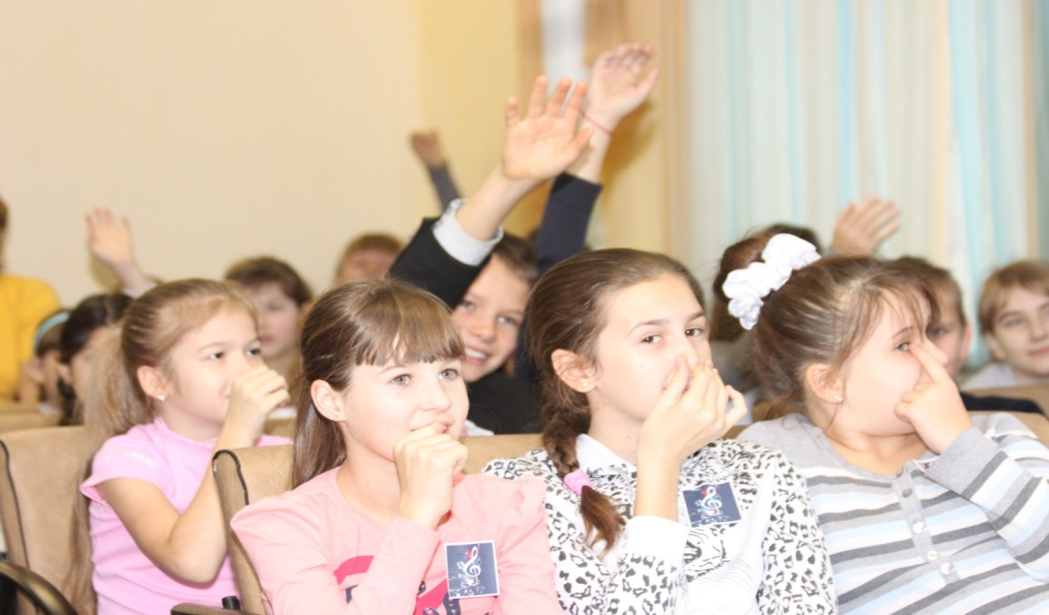

Занимательная сказочная викторина с игровыми элементами для знакомства детей сдруг другом и включением их в творческий процесс прилагается.
III этап: Основной. Подготовка к постановке спектакля «Теремок».
- этап. Подготовительный:
- составление и обсуждение поэтапного плана работы над проектом профильного дня, назначение ответственных.
- подбор художественной литературы: книг с текстами сказок в различных обработках, иллюстрированных разными художниками.
- выбор сказки для реализации проекта;
- введение педагогов в проблемную ситуацию: сможем ли мы сделать задуманное (в короткий срок поставить выбранную сказку), и что нам для этого нужно;
- приобрести, изготовить необходимые аксессуары костюмов;
- подготовить необходимые эскизы, материал для изготовления декораций;
- отредактировать сказку, внести в неё изменения и дополнения;
- предварительно отобрать детей на основные роли, умеющих выразительно читать, чтобы более точно передать характер персонажей.

2 этап. Основной:
Участники профильного дня при входе в игровой зал покупали билеты-эмблемы. Стоимость одной эмблемы одна улыбка. Каждая эмблема соответствовала определенному виду деятельности (изготовление декораций, работа с гримом, костюмами, работа над сценарием, подготовка музыкального оформления).Непосредственная работа над созданием спектакля «Теремок» (прочтение сказки, распределение ролей, работа творческих групп, продуктивная деятельность).

Содержание работы с детьми по сказке:
- Актерская группа.
Прослушивание сказки. Распределение ролей, репетиция, постановка сказки.

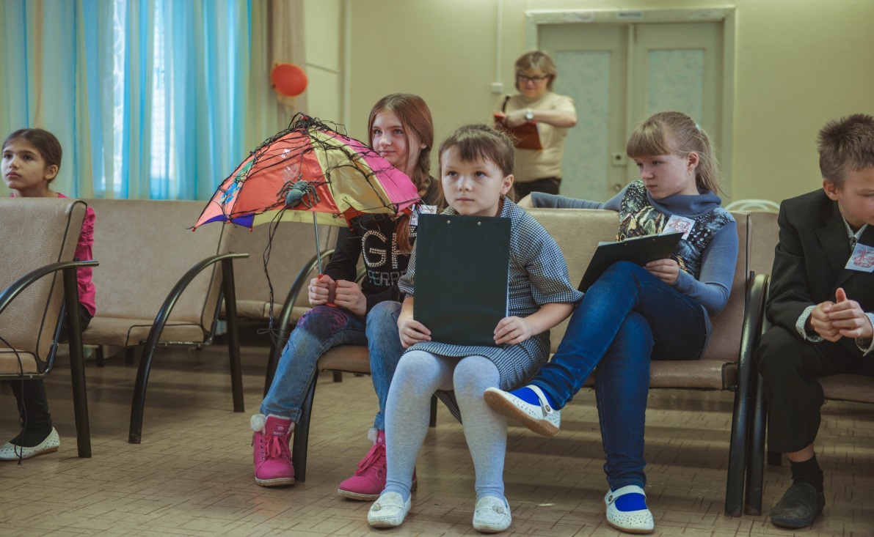

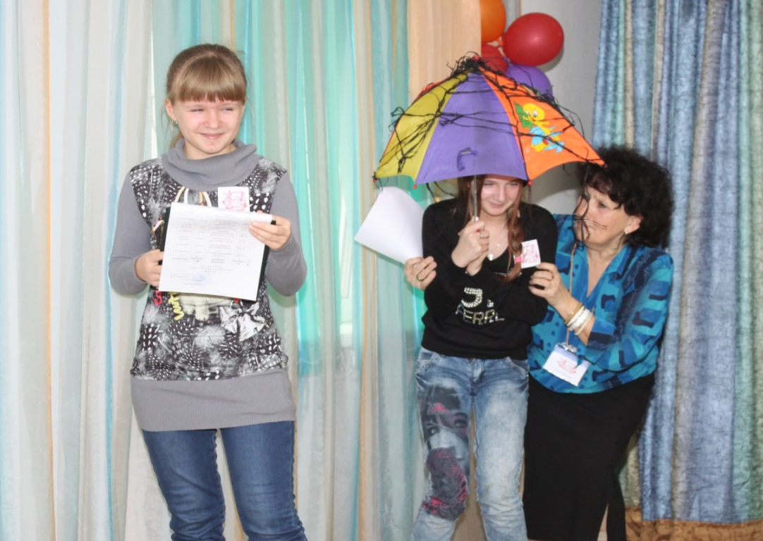

- Работа творческих групп.
Выполнение творческих заданий по сказке:
Группа звукооператоров:
- подбор и работа (обрезка и монтаж музыки)над музыкальным сопровождением.

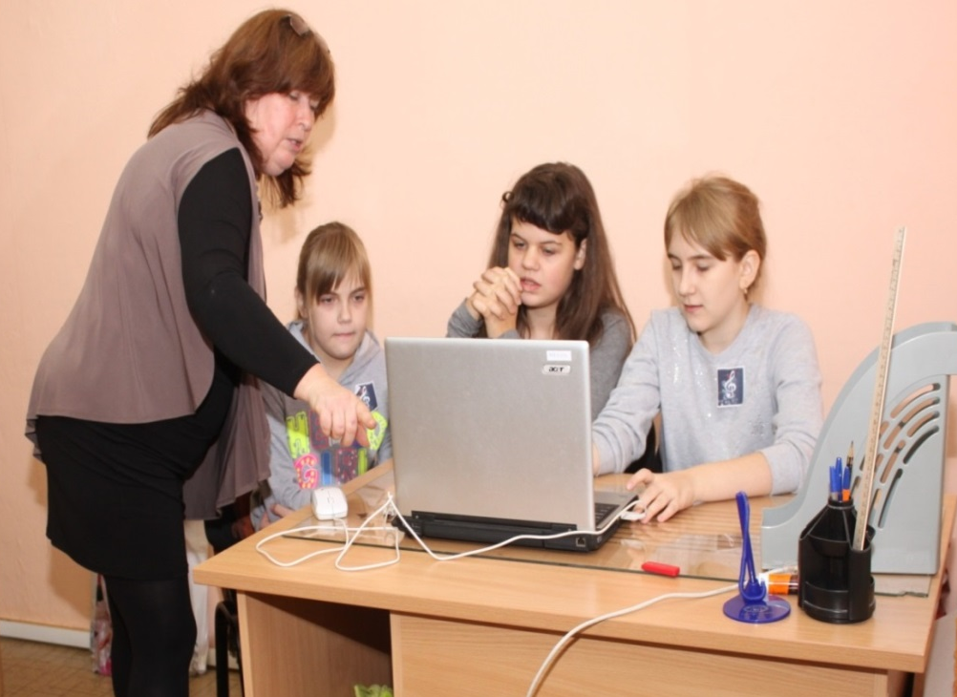

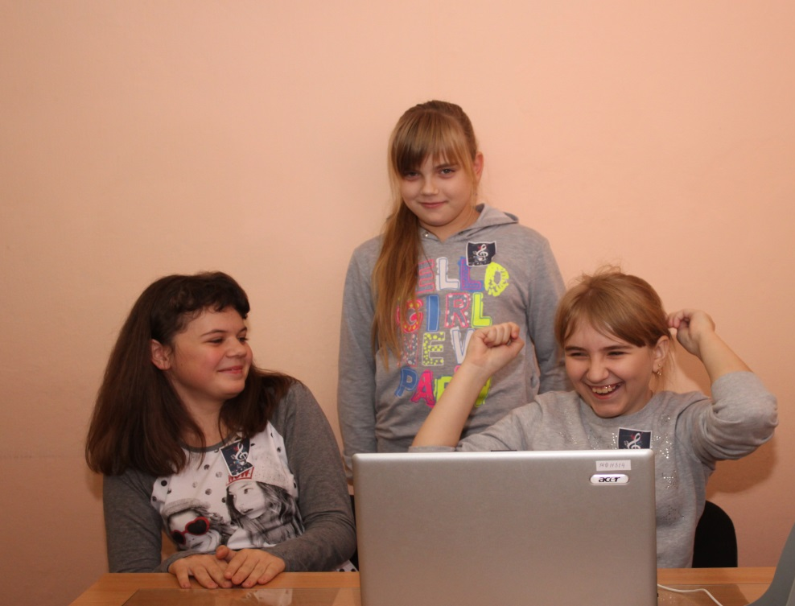

Группа декораторов:
- изготовление декораций.

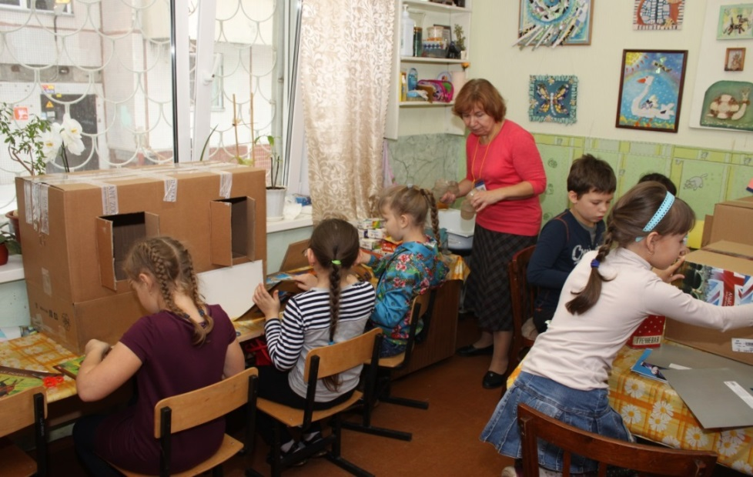

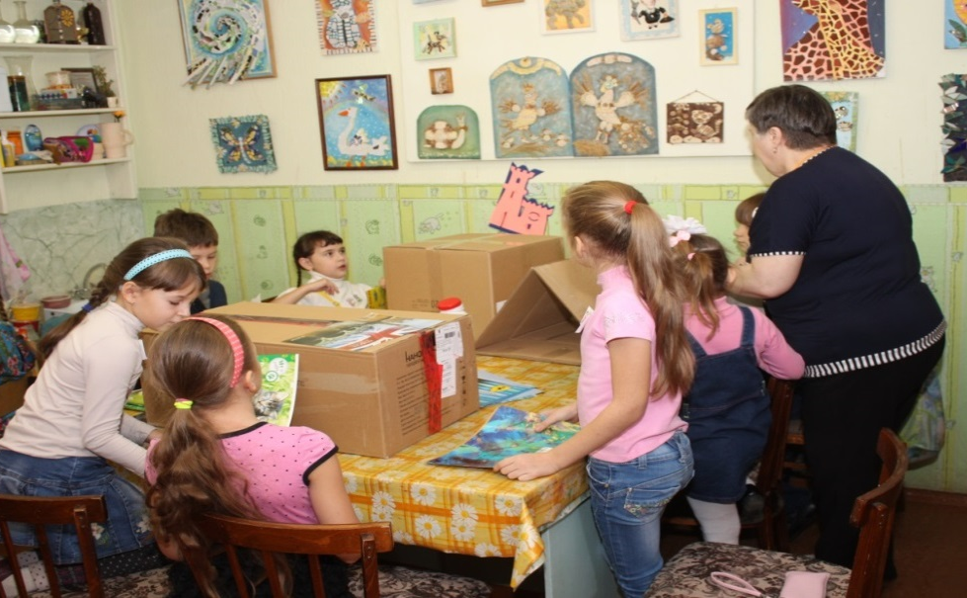

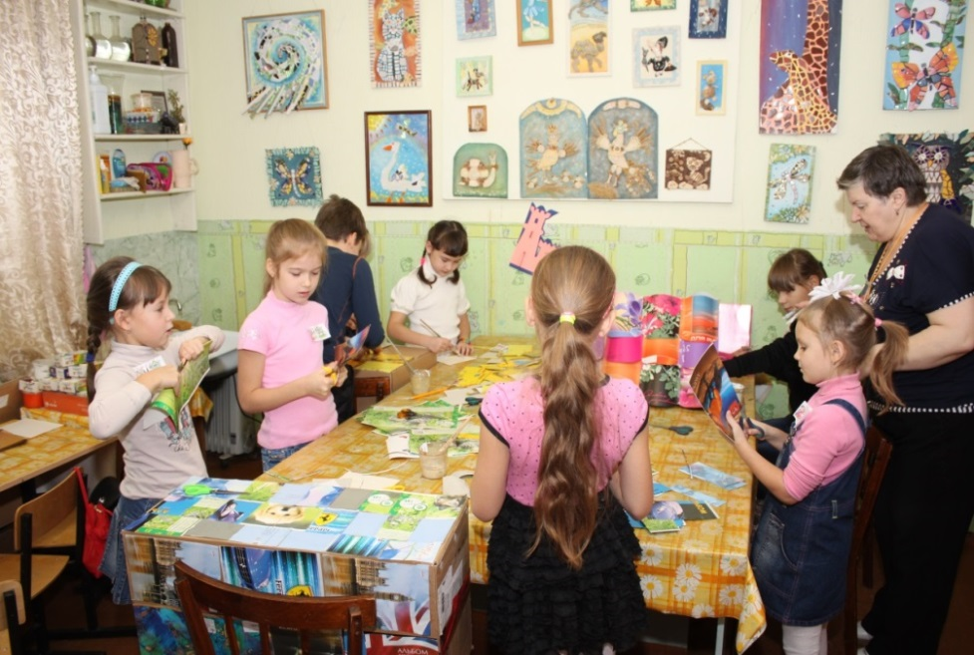

Группа гримеров-костюмеров:
- подготовка костюмов и грима для персонажей.

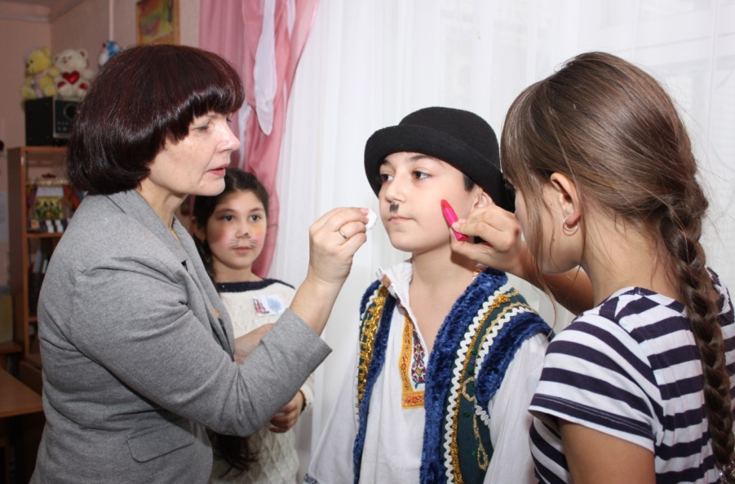

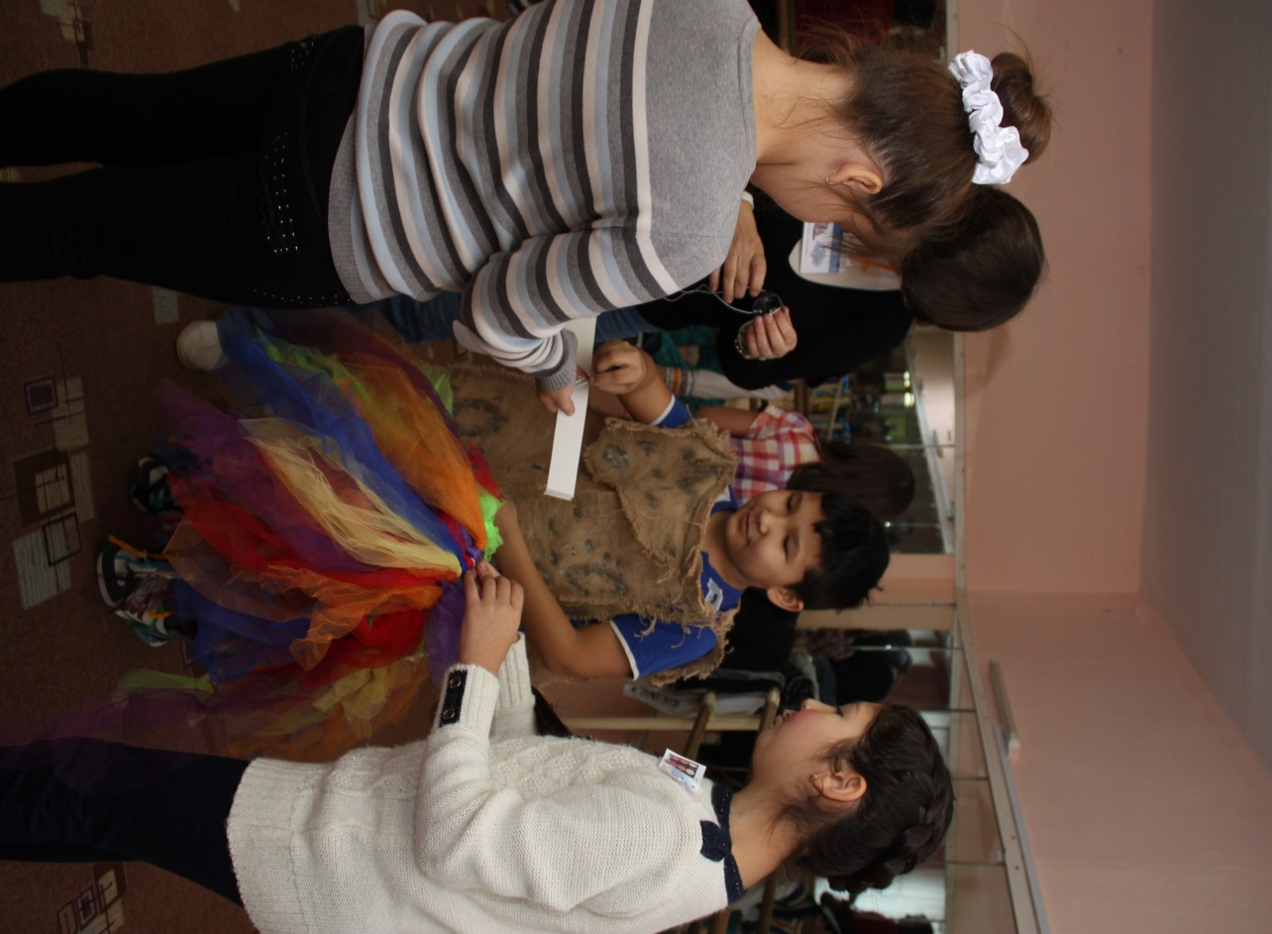

3. Съемки рабочего процесса актерской и творческих групп.
Группа фотокорреспондентов.
Время работы над сказкой – 1.30.
IV этап: Подготовка сцены и актеров к спектаклю

1.Постановка театрализованного представления по сказке «Теремок».
2.Подготовка декораций на сцене.
3. Подготовка актеров к выступлению.
4. Подготовка музыкального оборудования и фонограмм.
5.Вручение всем детям программки с их участием в спектакле по сказке «Теремок».

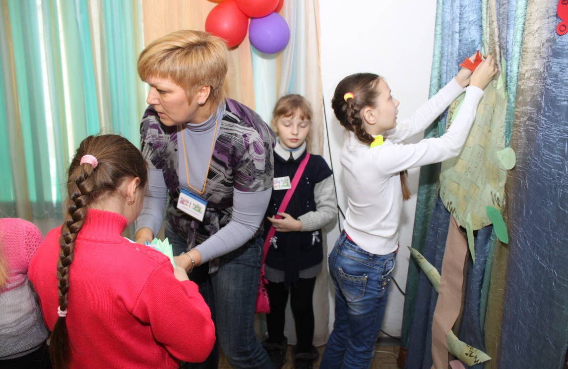
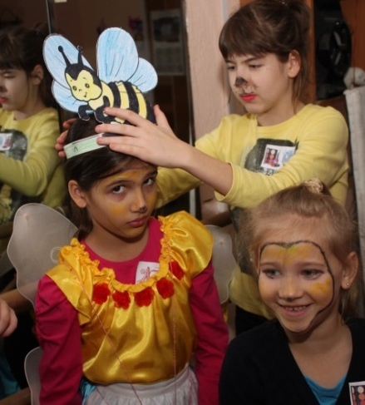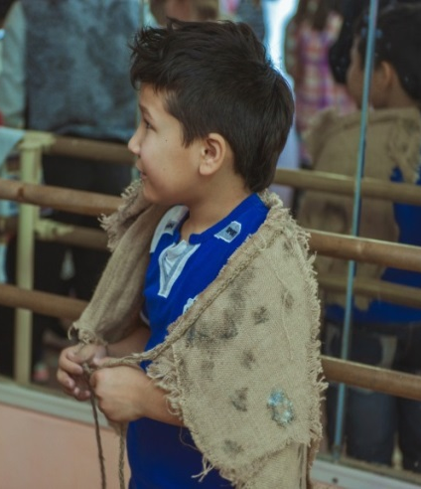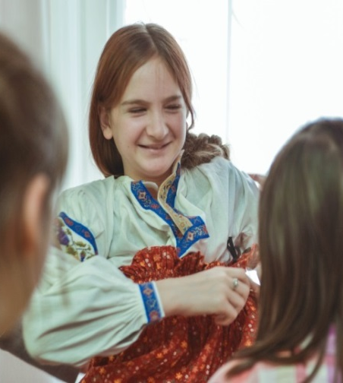

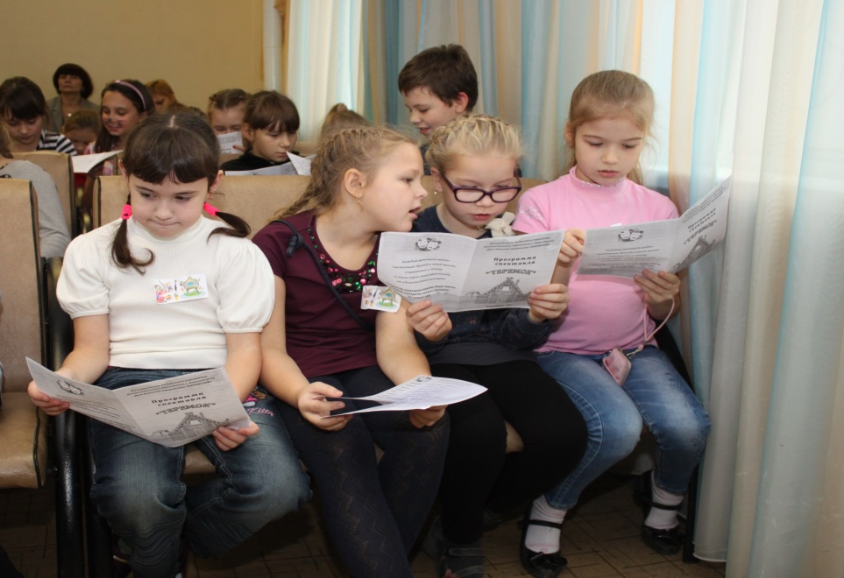
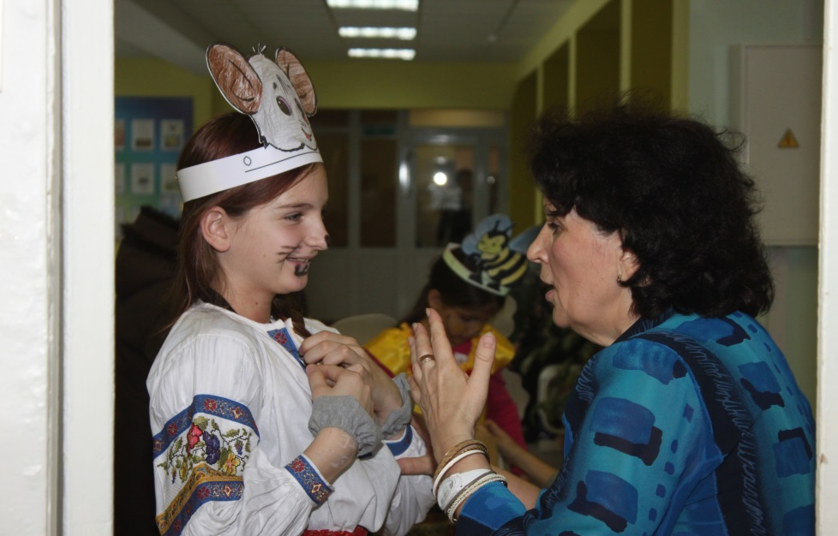
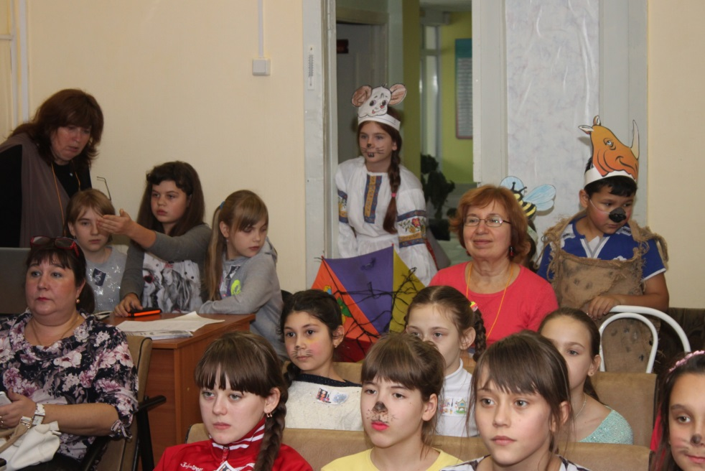
V этап: Показ спектакля.
За короткий промежуток времени детям удалось создать настоящий спектакль по мотивам русской народной сказки «Теремок», с декорациями, костюмами и музыкальным оформлением. Спектакль удался на славу.
